 **UNIDAD EDUCATIVA “LUIS ROBERTO BRAVO”**

CIUDADELA CATOLICA. BARRIAL BLANCO Y ORDOÑEZ CRESPO.

TELEFONO: 2341-209

Email: [lrbravo@hotmail.com](mailto:lrbravo@hotmail.com)

TAREA NRO 5

NOMBRE:

FECHA: 12/10/2020

MATERIA: Matemática

1. **Dibujo y ubico** **los siguientes pares ordenados en el sistema de coordenadas o plano cartesiano.**

A=(5;3) B= (8;1 ) C=(3;9 ) D=(2;10) E=(4;6)

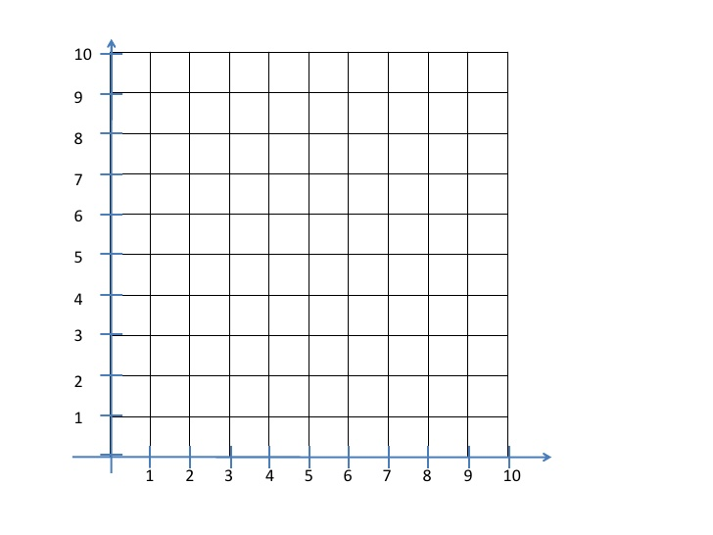

Y=(2;7) T= (4;5 ) R=(1;8 ) S=(3;9) U=(7;10)

DEBER NRO 5

NOMBRE:

FECHA: 12/10/2020

MATERIA:

1.- Copio y leo el siguiente texto:

SISTEMA DE COORDENADAS O PLANO CARTESIANO

Tiene DOS EJES

LÍNEA HORIZONTAL=Llamada X o abscisa

LÍNEA VERTICAL = Llamada Y u ordenada

PUNTO DE ORIGEN 0

En este sistema se ubican los pares ordenados, que son puntos representados por una letra mayúscula y entre paréntesis dos números, donde el primer número se ubica en el eje X y el segundo número en el eje Y.

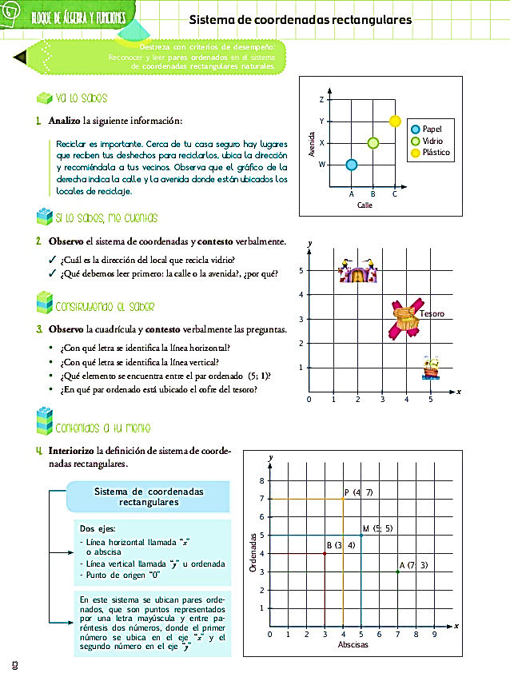Ejemplo:

P (4,7)

M (5,5)

B(3,4)

A(7,3)

**2.- Dibujo y ubico** **los siguientes pares ordenados en el sistema de coordenadas o plano cartesiano.**

A=(6;2) B= (10;3 ) C=(5;9 ) D=(8;3) E=(1;9)

**3.- Resuelvo**

7
Matemática en acción
✄ BLOQUE DE ÁLGEBRA Y FUNCIONES
6
Texto de Matemática: Trabajar con las páginas 10 y 11.
Destreza c...